**暨南大学本科实验报告专用纸**

课程名称 计算机网络实验指导书 成绩评定

实验项目名称 综合组网与配置

指导教师 潘冰 实验项目编号 12 实验项目类型 设计型

学生姓名 张晓彤 学号 2019051119

学院 智能科学与工程 系 　专业 信息安全

实验时间 2021 年 12 月 7 日 午～ 12 月 14 日 午

1. **实验目的**

通过该实验的设计与配置模拟，加深对网络协议和原理的理解；培养利用网络技术结合实际需要分析问题、解决问题的能力；培养组网技能和实际动手能力；培养协调工作能力；提高撰写实验报告的能力。

1. **实验器件、仪器和设备**

2台路由器(R2632)，2台交换机，3台PC机，1根V35DCE、1根V35DTE。

1. **实验内容**

下图是模拟某学校网络拓扑结构，在该学校网络接入层采用S2126交换机，接入层交换机划分了办公网VLAN2和学生网VLAN4，VLAN2和VLAN4通过汇聚层S3550与路由器A相连，另外S3550上有一个VLAN3存放一台网管机。

路由器A和B通过路由协议获取路由信息后，办公网可以访问B路由器后面的FTP服务器。为了防止学生网内的主机访问重要的FTP服务器，A路由器采用了访问控制列表的技术作为控制手段。需要在三层交换机上建立路由表。

实验在思科模拟器完成后整体示意图：

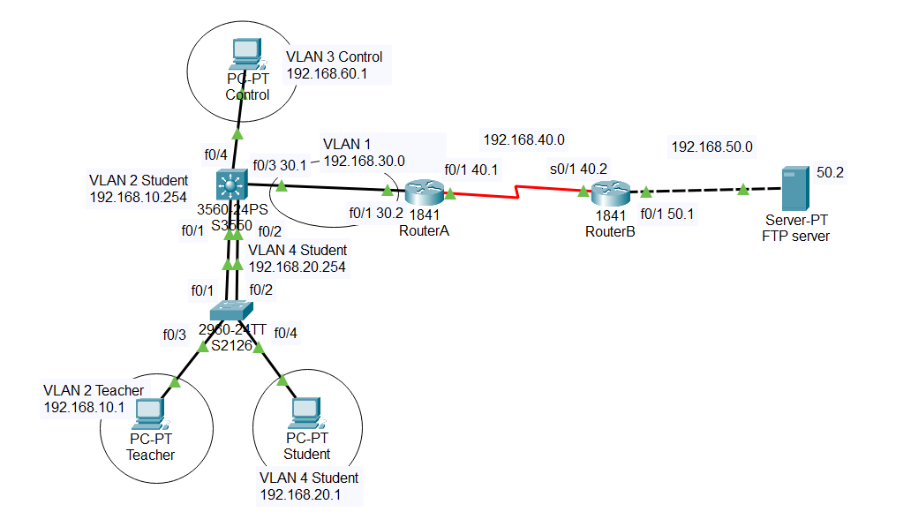

1. **实验步骤**

**1.实现VLAN 2和VLAN 4的通信**

**①设备：**两个pc机：Teacher和Student

双层交换机：S2126，三层交换机：S3550（为与实验指导书匹配，方便查看，故改此名）

**②配置信息：**

PC机Teacher：ip地址：192.168.10.1 网关：192.168.10.254

PC机Student：ip地址：192.168.20.1 网关：192.168.20.254

双层交换机：F0/3：VLAN2，与PC机Teacher相连；F0/4：VLAN4，与PC机Student相连；F0/1：与三层交换机F0/1相连；F0/2：与三层交换机F0/2相连；

三层交换机：F0/1：与双层交换机F0/1相连；F0/2：与双层交换机F0/2相连；划分VLAN 2，ip地址：192.168.10.254；划分VLAN 4，ip地址：192.168.20.254；

**③知识点：**

**VLAN划分**：用交换机组建一个局域网，星形网络，能够进行数据转发，有很多物理端口，有编号0/n， 有一个表（mac地址表（硬件地址））是转发数据帧的依据，有记忆功能，构成一个局域网LAN。虚拟局域网VLAN：根据端口建立，把端口号归为某一个VLAN，默认全部主机为VLAN 1的成员（可相互通信），但区分VLAN 1和VLAN 10之后，VLAN 1和VLAN 10不能相互通信，但VLAN内部可以。

**三层交换机路由配置：**如果VLAN间需要通信，则需要通过三层交换机或路由器实现其路由功能。其主要目的是使在同一VLAN里的计算机系统能跨交换机进行相互通信，而在不同VLAN里的计算机系统也能进行相互通信。

三层交换机VLAN配置地址，称为三层SVI虚拟接口地址，用于不同VLAN之间的相互访问，可实现路由功能。三层交换机启用SVI虚拟接口，配置IP地址，作为VLAN内PC的网关地址，实现VLAN互访。这是启用三层交换机的路由功能。

**链路聚合**（仅了解并尝试实现）：采用链路聚合技术可以在不进行硬件升级的条件下，通过将多个物理接口捆绑为一个逻辑接口，来达到增加链路带宽的目的。而且在实现增大带宽目的的同时，链路聚合采用备份链路的机制，可以有效的提高设备之间链路的可靠性。

**④示意图：**

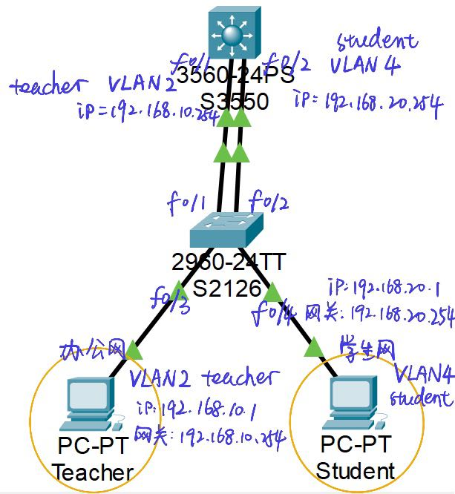

**⑤配置过程：**

**(1)配置主机的IP地址和网关：**

Teacher：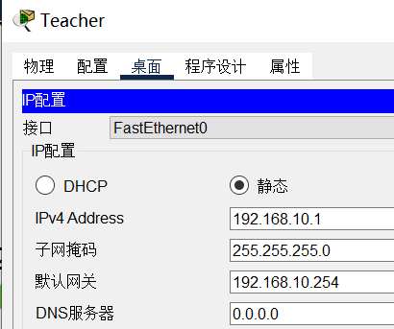 Student：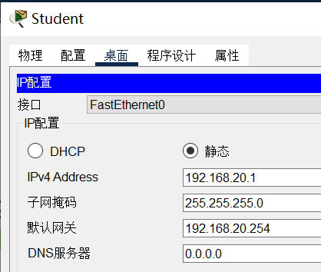

**(2)接线：**Teacher pc机FastEthernet0与 双层交换机F0/3连接；Student pc机FastEthernet0与 双层交换机F0/4连接； 双层交换机F0/1与三层交换机F0/1连接；双层交换机F0/2与三层交换机F0/2连接；

**(3)二层交换机分配vlan：**

**//登录**

Switch>enable

Switch#configure terminal

Enter configuration commands, one per line. End with CNTL/Z.

**//改名**

Switch(config)#hostname S2126

**//新建VLAN**

S2126(config)#vlan 2

S2126(config-vlan)#vlan 4

S2126(config-vlan)#exit

**//放入端口**

S2126(config)#interface f0/3

S2126(config-if)#switchport mode access

S2126(config-if)#switchport access vlan 2

**//命名VLAN**

S2126(config-if)#vlan 2

S2126(config-vlan)#name Teacher

S2126(config-vlan)#vlan 4

S2126(config-vlan)#name Student

S2126(config-vlan)#exit

**//放入端口**

S2126(config)#interface f0/4

S2126(config-if)#switchport mode access

S2126(config-if)#switchport access vlan 4

S2126(config-if)#exit

**//显示vlan**

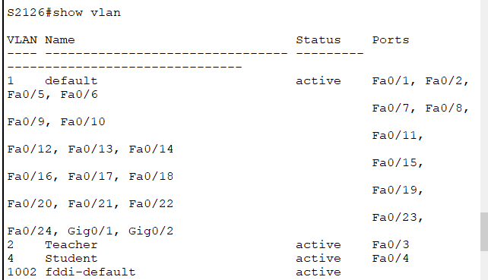

**(3)链路聚合**

**S2126双层交换机：**

**//选择端口fa 0/1 fa 0/2**

S2126(config)#interface range f0/1-2

**//配置端口模式为trunk**

S2126(config-if-range)#switchport mode trunk

S2126(config-if-range)#

%LINEPROTO-5-UPDOWN: Line protocol on Interface FastEthernet0/1, changed state to down

%LINEPROTO-5-UPDOWN: Line protocol on Interface FastEthernet0/1, changed state to up

%LINEPROTO-5-UPDOWN: Line protocol on Interface FastEthernet0/2, changed state to down

%LINEPROTO-5-UPDOWN: Line protocol on Interface FastEthernet0/2, changed state to up

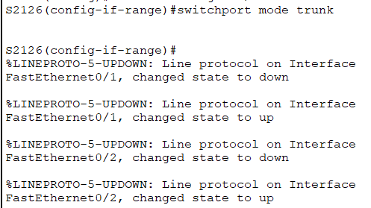

**//加入链路组1并开启**

S2126(config-if-range)#channel-group 1 mode on

S2126(config-if-range)#

Creating a port-channel interface Port-channel 1

%LINK-5-CHANGED: Interface Port-channel1, changed state to up

%LINEPROTO-5-UPDOWN: Line protocol on Interface Port-channel1, changed state to up

S2126(config-if-range)#exit

**//配置按照目标主机IP地址数据分发来实现负载平衡**

S2126(config)#port-channel load-balance dst-ip

S2126(config)#exit

//查看以太信道的概况信息

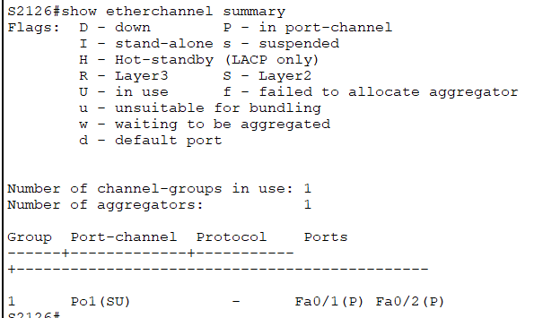

**S3550三层交换机：**该配置和二层差不多

Switch>enable

Switch#configure terminal

Enter configuration commands, one per line. End with CNTL/Z.

Switch(config)#hostname S3550

S3550(config)#interface range fa 0/1-2

S3550(config-if-range)#switchport mode trunk

Command rejected: An interface whose trunk encapsulation is "Auto" can not be configured to "trunk" mode.

Command rejected: An interface whose trunk encapsulation is "Auto" can not be configured to "trunk" mode.

//命令被拒绝：接口的中继封装是“自动”不能被配置的“主干”模式

//此时需要给三层交换机所要使用的端口封装一个接口封装协议 如下

S3550(config-if-range)#switchport trunk encapsulation dot1q

S3550(config-if-range)#switchport mode trunk

S3550(config-if-range)#

%LINEPROTO-5-UPDOWN: Line protocol on Interface FastEthernet0/1, changed state to down

%LINEPROTO-5-UPDOWN: Line protocol on Interface FastEthernet0/1, changed state to up

%LINEPROTO-5-UPDOWN: Line protocol on Interface FastEthernet0/2, changed state to down

%LINEPROTO-5-UPDOWN: Line protocol on Interface FastEthernet0/2, changed state to up

S3550(config-if-range)#channel-group 1 mode on

S3550(config-if-range)#

Creating a port-channel interface Port-channel 1

%LINK-5-CHANGED: Interface Port-channel1, changed state to up

%LINEPROTO-5-UPDOWN: Line protocol on Interface Port-channel1, changed state to up

S3550(config-if-range)#exit

S3550(config)#port-channel load-balance dst-ip

S3550(config)#exit

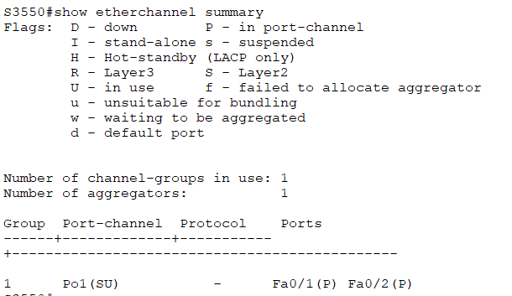

**(4)在三层交换机实现VLAN间互相通信**

**//在三层交换机上创建VLAN**

S3550(config)#vlan 2

S3550(config-vlan)#vlan 4

S3550(config-vlan)#exit

**//向VLAN中添加交换机端口**

S3550(config)#interface f0/1

S3550(config-if)#switchport mode access

S3550(config-if)#switchport access vlan 2

S3550(config)#interface f0/2

S3550(config-if)#switchport mode access

S3550(config-if)#switchport access vlan 4

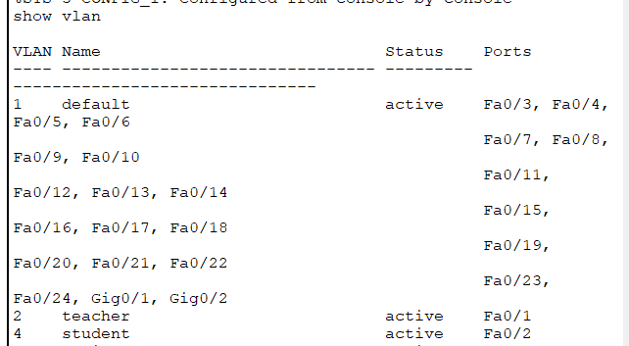

**//给VLAN分配IP地址**

S3550(config)#interface vlan 2

S3550(config-if)#ip address 192.168.10.254 255.255.255.0

S3550(config)#interface vlan 4

S3550(config-if)#ip address 192.168.20.254 255.255.255.0

**//激活路由选择协议的操作**

S3550(config)#ip routing

**⑥结果：**

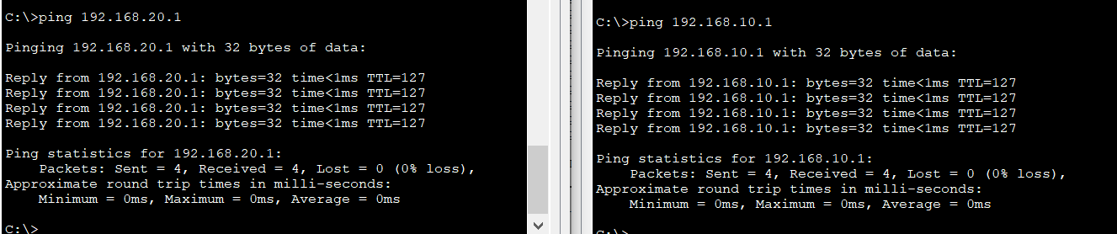左图为教师机ping学生机，右图为学生机ping教师机

**2.配置路由表，实现访问FTP**

**①设备：**两个路由器机：RouterA和RouterB

三层交换机：S3550，FTP服务器，

**②配置信息：**

**三层交换机：**F0/1：与双层交换机F0/1相连；F0/2：与双层交换机F0/2相连；F0/3：与RouterA的F0/1相连；划分VLAN 2，ip地址：192.168.10.254；划分VLAN 4，ip地址：192.168.20.254；划分VLAN 1，ip地址：192.168.30.1

**RouterA：**F0/1：与三层交换机F0/3相连，ip地址为192.168.30.2；S0/1：与RouterB S0/1相连，ip地址为192.168.40.1；

**RouterB：**F0/1：与FTP服务器F0/3相连，ip地址为192.168.50.1；S0/1：与RouterA S0/1相连，ip地址为192.168.40.2；

**FTP服务器：**ip地址为192.168.50.2，网关为192.168.50.1

两台路由器之间用串行DCE相连，路由器与FTP之间用交叉线相连

**路由表配置：**

|  |  |  |  |
| --- | --- | --- | --- |
| **目标网络** | **下一跳** | | |
|  | **三层交换机路由表** | **RouterA** | **RouterB** |
| **192.168.10.0** | **直连** | **192.168.30.1** | **192.168.40.1** |
| **192.168.20.0** | **直连** | **192.168.30.1** | **192.168.40.1** |
| **192.168.30.0** | **直连** | **直连** | **192.168.40.1** |
| **192.168.40.0** | **192.168.30.2** | **直连** | **直连** |
| **192.168.50.0** | **192.168.30.2** | **192.168.40.2** | **直连** |

**③知识点：**

**(1)配置路由表：**

路由器选择路径的时候，不是根据MAC地址选择路径，而是根据目标IP地址选择，因为路由器是连接不同网段的，路由器是对不同网段之间进行转发。

**路由表的形成方式：**直连路由条目：配置接口 IP 地址并开启，自动形成。非直连路由条目：需要手工配置 静态路由 或配置动态路由。

C（Connect）：直接路由条目（自动形成），S（Static）：静态路由（手工配置）。

**直连路由：**给路由器接口配置一个IP地址，路由器自动产生本接口IP所在网段的路由信息。

**静态路由：**静态路由是指由用户或网络管理员手工配置的路由信息。当网络的拓扑结构或链路的状态发生变化时，网络管理员需要手工去修改路由表中相关的静态路由信息。静态路由一般适用于比较简单的网络环境，在这样的环境中，网络管理员易于清楚地了解网络的拓扑结构，便于设置正确的路由信息。

配置静态路由：ip route 目标网段 子网掩码 下一跳 IP 地址 [管理距离]

**动态路由：**由协议学习产生路由。在大规模的网络中，或网络拓扑结构相对复杂的情况下，通过在路由器上运行动态路由协议，路由器之间相互学习产生路由信息。

**动态路由协议：**RIP路由协议是一种是基于距离矢量路由协议，它可以通过不断的交换信息让路由器动态的适应网络连接的变化，这些信息包括每个路由器可以到达哪些网络，这些网络有多远等。同一自治系统(A.S.)中的路由器每 30秒会与相邻的路由器交换子讯息，以动态的建立路由表。RIP 允许最大的hop数(跳数）为15 多于15跳不可达。

**(2)FTP的建立：**

**工作过程：**在传输文件时，FTP客户端程序先与服务器建立连接，然后向服务器发送命令。服务器收到命令后给予响应并执行命令。FTP协议与操作系统无关，任何操作系统上的程序只要符合FTP协议，就可以相互传输数据。

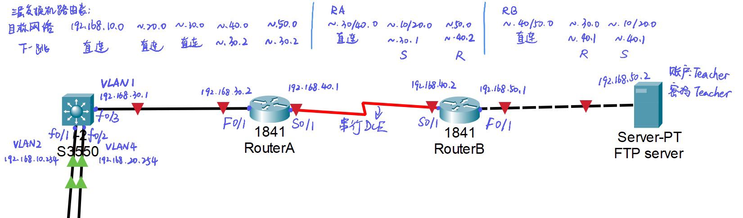**④示意图：**

**⑤配置过程：**

**(1)配置FTP服务器的网关**

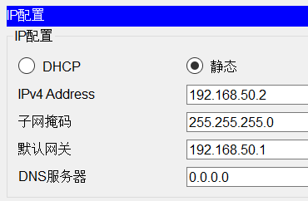

**(2)配置三层交换机VLAN 1**

**//登录**

S3550>en

S3550#configure terminal

Enter configuration commands, one per line. End with CNTL/Z.

**//创建VLAN 1**

S3550(config)#vlan 1

S3550(config-vlan)#exit

**//将端口F0/3放入VLAN 1**

S3550(config)#interface f0/3

S3550(config-if)#switchport mode access

S3550(config-if)#switchport access vlan 1

%LINEPROTO-5-UPDOWN: Line protocol on Interface FastEthernet0/3, changed state to down

%LINEPROTO-5-UPDOWN: Line protocol on Interface FastEthernet0/3, changed state to up

S3550(config-if)#exit

**//配置VLAN1的ip并开启**

S3550(config)#interface vlan 1

S3550(config-if)#ip address 192.168.30.1 255.255.255.0

S3550(config-if)#no shutdown

%LINK-5-CHANGED: Interface Vlan1, changed state to up

%LINEPROTO-5-UPDOWN: Line protocol on Interface Vlan1, changed state to up

S3550(config-if)#exit

**显示交换机路由配置：**

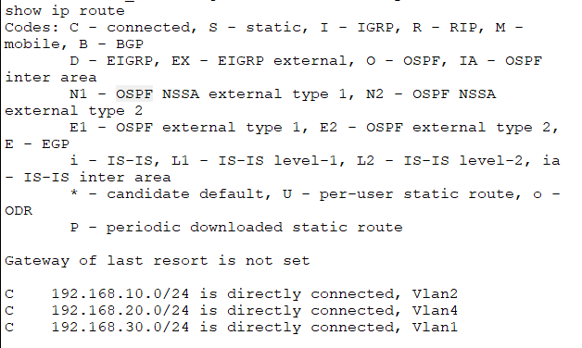

此时任意pc机ping 192.168.30.1可以通：

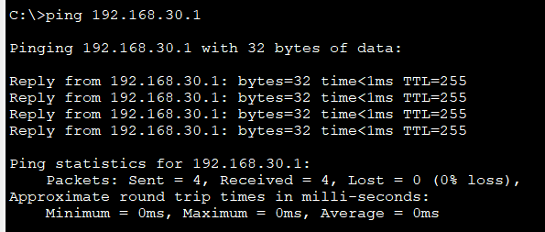

**(2)配置RA的F0/1接口**

**//登录**

RouterA>en

RouterA#configure terminal

Enter configuration commands, one per line. End with CNTL/Z.

**//配置路由器F0/1端口IP并开启**

RouterA(config)#interface f0/1

RouterA(config-if)#ip address 192.168.30.2 255.255.255.0

RouterA(config-if)#no shutdown

%LINK-5-CHANGED: Interface FastEthernet0/1, changed state to up

%LINEPROTO-5-UPDOWN: Line protocol on Interface FastEthernet0/1, changed state to up

**显示RouterA路由配置：**

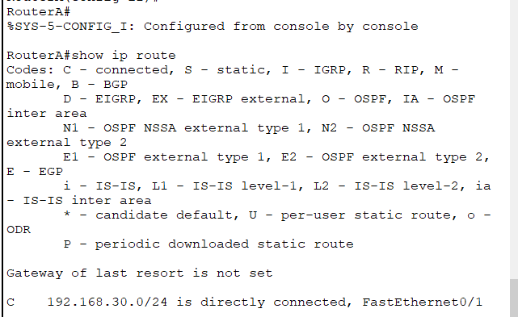

**(3)配置RA的S0/1接口**

**//配置路由器S0/1端口IP和时钟频率并开启**

RouterA(config)#interface s0/0/1

RouterA(config-if)#ip address 192.168.40.1 255.255.255.0

RouterA(config-if)#clock rate 64000

RouterA(config-if)#no shutdown

RouterA(config-if)#exit

**查看路由配置情况：**

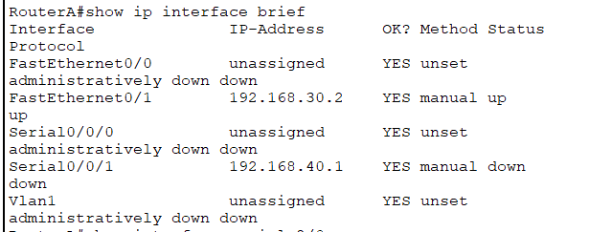

**(4) 配置RB的S0/1接口**

**//配置路由器S0/1端口IP并开启**

RouterB(config)#interface s0/0/1

RouterB(config-if)#ip address 192.168.40.2 255.255.255.0

RouterB(config-if)#no shutdown

RouterB(config-if)#

%LINK-5-CHANGED: Interface Serial0/0/1, changed state to up

RouterB(config-if)#

%LINEPROTO-5-UPDOWN: Line protocol on Interface Serial0/0/1, changed state to up

**此时再次查看routerA：**

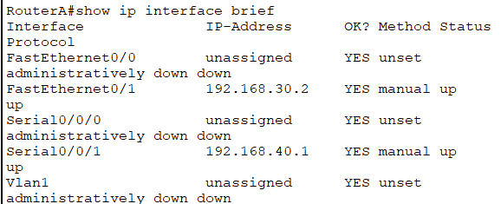

**查看路由器A端口S0/1配置情况：**

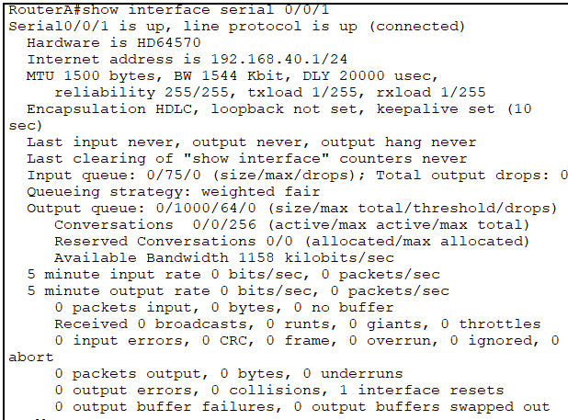

**(4) 配置RB的F0/1接口**

RouterB#configure terminal

Enter configuration commands, one per line. End with CNTL/Z.

RouterB(config)#interface f0/1

RouterB(config-if)#ip address 192.168.50.1 255.255.255.0

RouterB(config-if)#no shutdown

RouterB(config-if)#

%LINK-5-CHANGED: Interface FastEthernet0/1, changed state to up

%LINEPROTO-5-UPDOWN: Line protocol on Interface FastEthernet0/1, changed state to up

**(5)配置动态路由RIP**

**RouterA：**

RouterA(config)#router rip

RouterA(config-router)#network 192.168.40.0

RouterA(config-router)#network 192.168.30.0

RouterA(config-router)#version 2

RouterA(config-router)#exit

**Network命令**用于在指定网段的接口上激活RIP。network命令所指定的必须是主类网络地址，而不能是子网地址。

network命令有两层含义：1.该地址所在的接口可以收发rip报文。2.该网络包含在本机从其他接口发出的rip更新报文中。

例如network 192.168.30.0这条命令，将使得RA在F0/1接口上激活RIPv2。前文设置的F0/1接口的IP地址为192.168.30.2，其子网掩码为255.255.255.0，故将两者做与运算得到其主类网络地址为192.168.30.0。

在RIP动态协议中，有两个版本：version 1和version 2。它们区别在于version 1可以接收version 1和version 2发送的宣告，但是version 2只能接收version 2发送的宣告。

version 1是有类路由协议，它们宣告路由信息时不携带网络掩码;而version 2是无类路由协议，它们在宣告路由信息时携带网络掩码。version 2默认自动进行各路由器汇总。

**查看配置情况：**

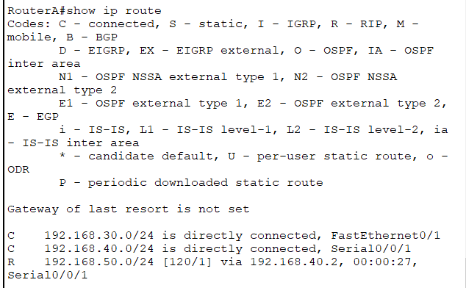

**RouterB：**

RouterB(config)#router rip

RouterB(config-router)#network 192.168.50.0

RouterB(config-router)#network 192.168.40.0

RouterB(config-router)#version 2

**查看配置情况：**

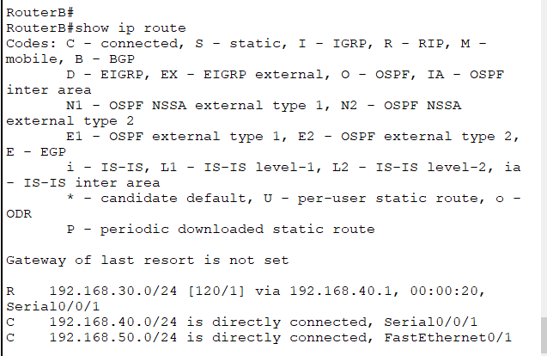

(6)三层交换机配置路由表

S3550#configure terminal

Enter configuration commands, one per line. End with CNTL/Z.

S3550(config)#ip route 192.168.40.0 255.255.255.0 192.168.30.2

S3550(config)#ip route 192.168.50.0 255.255.255.0 192.168.30.2

S3550(config)#exit

配置静态路由：ip route 目标网段 子网掩码 下一跳 IP 地址 [管理距离]

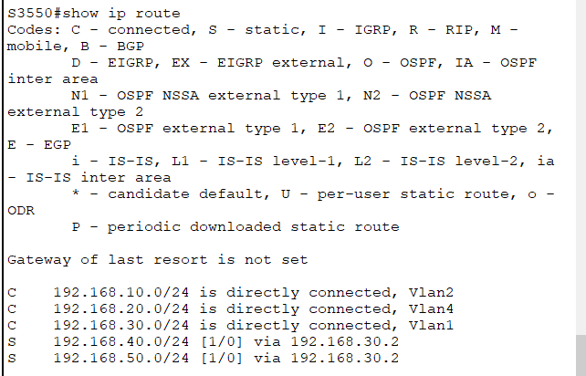

(7)检查结果：

主机无法到ftp：

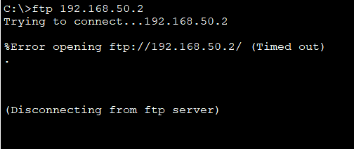

对每个节点进行检查，发现Ping不通192.168.30.2,即无法到达路由器A的F0/1端口

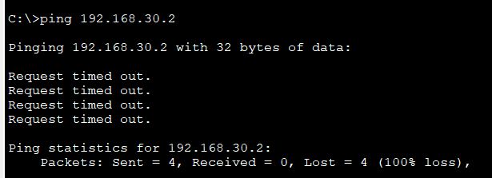

排查故障：交换机已经完成配置有到各个网段的路由表，推测是路由器A有问题。查看路由器A的路由表，发现它没有到达主机所在网段的路由表，即无法回传消息。故配置静态路由表项如下：

RouterA(config)#ip route 192.168.10.0 255.255.255.0 192.168.30.1

RouterA(config)#ip route 192.168.20.0 255.255.255.0 192.168.30.1

后成功ping通：

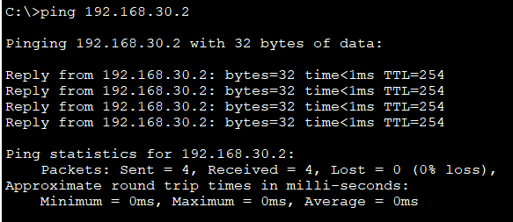

在B上也相应增加路由表项：

RouterB(config)#ip route 192.168.10.0 255.255.255.0 192.168.40.1

RouterB(config)#ip route 192.168.20.0 255.255.255.0 192.168.40.1

后可达FTP：

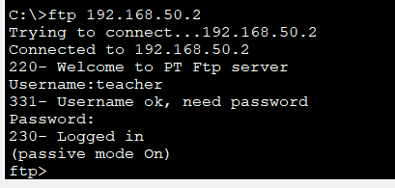

此时还未设置访问控制列表，学生机也能访问ftp，但没有学生的用户名和密码：

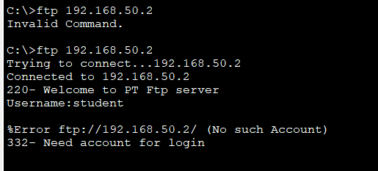

**3.设置访问控制列表，防止学生网内的主机访问重要的FTP服务器**

**①设备：**与上同

**②配置：**连线、ip地址等与上同，ACL：在路由器A上配置扩展访问控制列表，限制192.168.20.0/24网段主机访问192.168.50.0/24的FTP服务。

**③知识点：**

**(1)访问控制列表：**访问控制列表（Access Control List,ACL)是应用路由器接口的指令列表，用来告诉路由器，那些数据包可以接收，那些数据包需要拒绝。

ACL的两种类型：

**标准ACL**：检查数据包的源地址。其结果基于源网络/子网/主机IP地址，来决定允许还是拒绝转发数据包。它使用1~99之间数字作为列表号。

**扩展ACL**：对数据包的源地址与目标地址均进行检查。它也能检查特定的协议、端口号以及其他的参数。它使用100~199之间数字作为列表号。

扩展ACL命令：

建立：access-list access-list-number {permit|deny} protocol source source-wildcard [operatorport] Destination destination-wildcard [operator port] [established] [log]。

建立：协议 源地址 反掩码 相应端口 目标地址 目标地址反掩码

Protocol:指定协议类型，如，tcp 、 ip、udp 、icmp 等

destination ：目的地址

标识出入方向：ip access-group access-list-number {in|out}

访问控制列表的放置：将标准访问列表置于离目的设备较近的位置，将扩展访问列表置于离源设备较近的位置

**④示意图：**

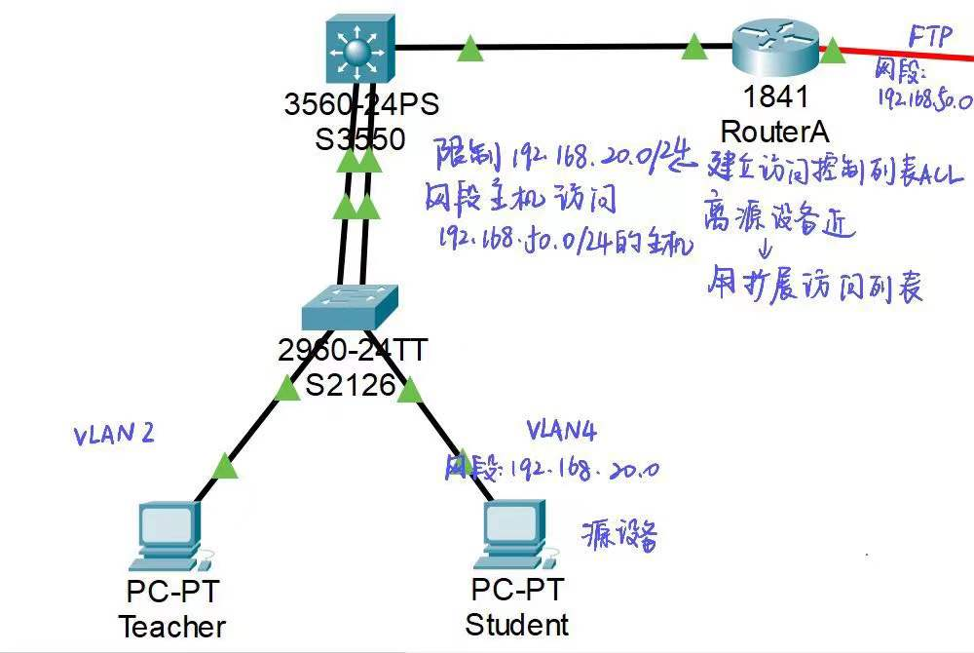

**⑤配置过程：**

**(1)路由器A配置扩展访问控制列表**

**//建立扩展访问控制列表**

**RouterA(config)# access-list 100 deny tcp 192.168.20.0 0.0.0.255 host 192.168.50.2 eq ftp**

**!拒绝从192.168.20.0/24网段访问ftp服务器192.168.50.2**

**RouterA(config)#access-list 100 permit ip any any**

**!允许所有的源地址到所有的目的地址的 IP 包的发送**

RouterA(config)#interface f0/1

RouterA(config-if)# ip access-group 100 in

**//查看扩展访问控制列表的配置**

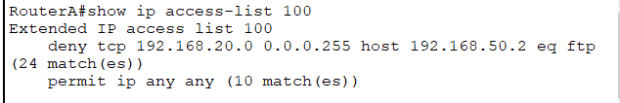

**(2)实验结果**

教师机能访问ftp，学生机不行。

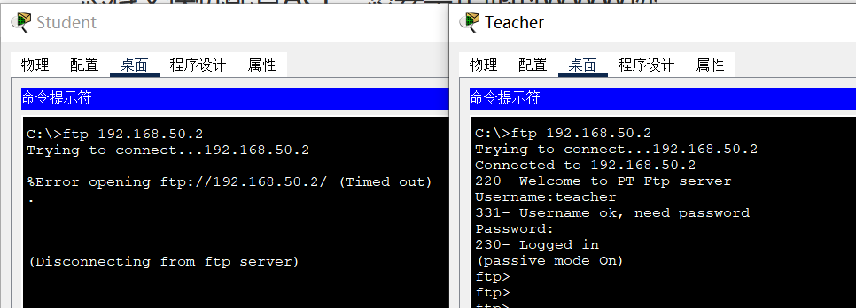

**4.网管机配置**（仅了解并尝试实现）

**①设备：**一台PC机：网管机Control，其他与上同

**②配置：**PC机Control：ip地址：192.168.60.1 网关：192.168.60.254

三层交换机：F0/4：与网管PC机Control相连；划分VLAN 3，ip地址：192.168.60.254； 配置f0/4为镜像目的端口，监听双向数据；配置f0/1-2为镜像源端口。

**③知识点：**

**端口镜像：功能：**通过使用端口镜像（SPAN） 将一个端口上的帧拷贝到交换机上的另一个连接有网络分析设备或RMON分析仪的端口上来分析该端口上的通讯。

**配置要点：**一个端口镜像（SPAN）会话只能有一个目的端口（监控端口），但是可以有多个源端口（被监控端口）

**命令：**

monitor session 1 source interface gigabitEthernet 0/x [<cr> | rx | tx |both]

<cr>：表示回车，默认是both，表示监控该接口的收发数据

Rx：表示监控该接口收到的数据，即该接口下联电脑发出的数据

tx：表示监控该接口发出的数据，即该接口下联电脑收到的数据

monitor session 1 destination interface gigabitEthernet 0/x

**④示意图：**

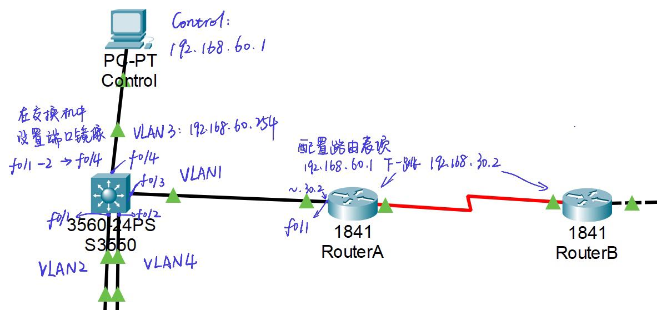

**④配置过程：**

**(1)配置网管机IP地址：**

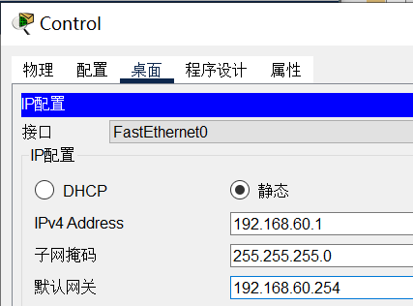

**(2)三层交换机划分VLNA 3**

S3550(config)#vlan 3

S3550(config-vlan)#exit

**//VLAN 3加入端口f0/4**

S3550(config)#interface f0/4

S3550(config-if)#switchport mode access

S3550(config-if)#switchport access vlan 3

S3550(config-if)#no shutdown

S3550(config-if)#exit

**//配置VLAN 3 ip地址**

S3550(config)#interface vlan 3

S3550(config-if)#

%LINK-5-CHANGED: Interface Vlan3, changed state to up

%LINEPROTO-5-UPDOWN: Line protocol on Interface Vlan3, changed state to up

S3550(config-if)#ip address 192.168.60.254 255.255.255.0

S3550(config-if)#no shutdown

**(3)配置路由表**

RouterA (config)#ip route 192.168.60.0 255.255.255.0 192.168.30.1

RouterB(config)#ip route 192.168.60.0 255.255.255.0 192.168.30.1

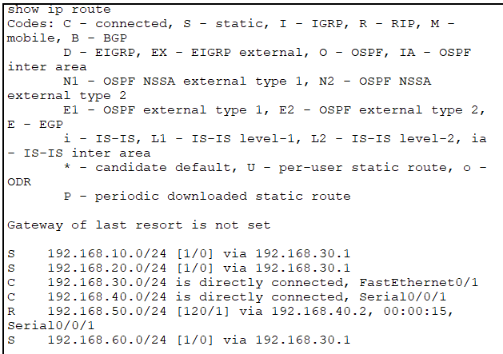

**(4)检查连接结果**

网管机可以ping通教师机、学生机和FTP服务器。

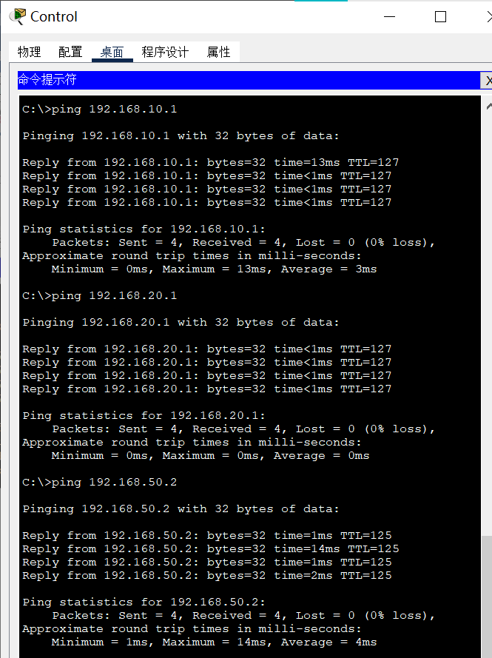

Ping通FTP

Ping通学生机

Ping通教师机

(5)设置端口镜像监听，将端口f0/1-2镜像到端口f0/4

**//配置镜像源为端口f0/1 – 2**

S3550(config)#Monitor session 1 source interface f0/1 – 2

**//配置镜像目的端口f0/4**

S3550(config)#Monitor session 1 destination interface f0/4

S3550(config)#exit

显示配置结果：both 监听双向数据,默认为both

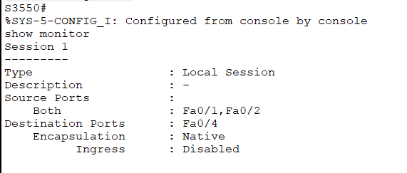

(6)捕获数据包，查看结果

Student将数据包发送给二层交换机S2126，S2126转发给三层交换机S3550，S3550转发给RouterA和PC机Control。实现监听功能。

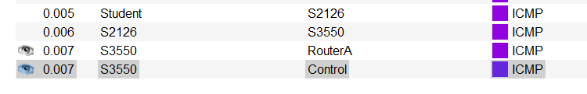

从FTP服务器返回的数据包也发送给了PC机Control。实现监听功能。

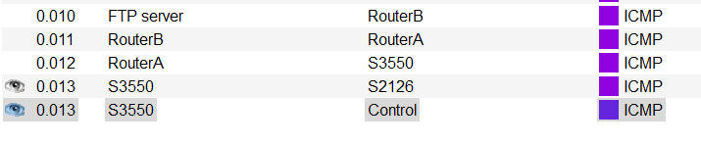

可查看PC机Control收到的具体数据包的信息：

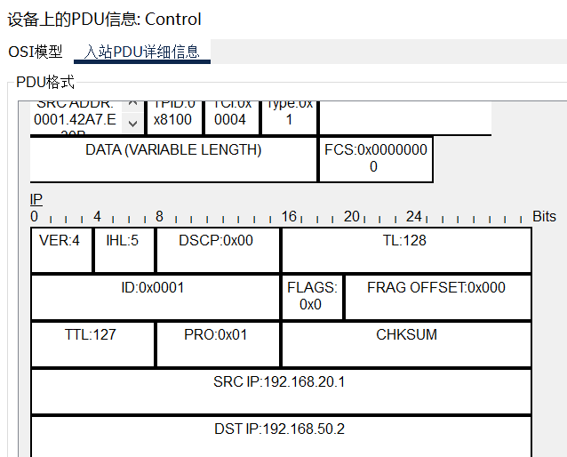

监听成功。

1. **实验小结**

**1.问题回答：**

①如果需要在在VLAN3的主机上运行WireShark监听其他主机，如何实现？(需要端口镜像)

**详见实验过程4.网管机配置**

②S2126和S3550之间的双线是用来做端口聚合的，可以起到交换机之间的连接冗余和增加带宽作用，如何实现？

**详见实验过程 1.实现VLAN 2和VLAN 4的通信中的(3)链路聚合**

③学生网内的主机不能访问FTP服务器，能否ping通呢？为什么？如何设置wireshark显示过滤器才能监听访问是否成功？

可以ping通。因为在设置ACL扩展访问控制列表时，只是不允许学生网通过FTP ftp访问192.168.50.2，并没有禁止icmp数据包的传输。

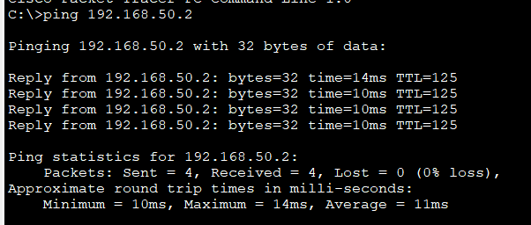

若在RouterA中加入access-list 100 deny icmp 192.168.20.0 0.0.0.255 host 192.168.50.2 后则ping不通ftp。

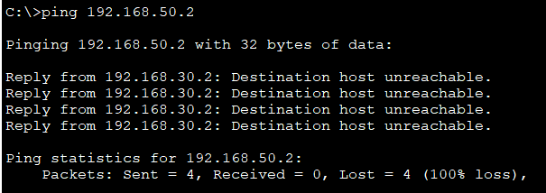

访问ftp服务器返回不可达ICMP数据包信息

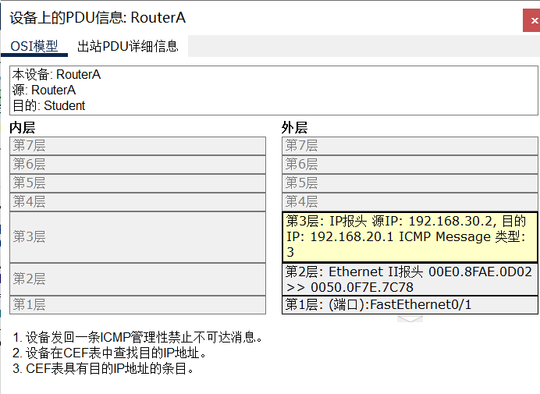

查看网管机捕获的数据包：

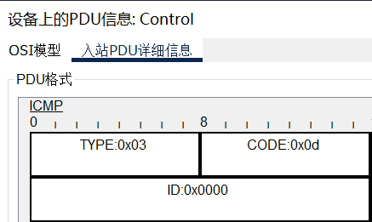

TYPE=3，CODE=13：Communication administratively prohibited by filtering——由于过滤，通信被强制禁止

**2.实验小结**

本次实验耗时较久，主要是因为本次实验是综合性的设计实验。需要综合运用之前的知识，将所有的实验糅合在一起。实验步骤和每一步的配置均需要细心，并且每一步实验完成后均需检查配置是否完成，是否能达到预期的通信效果。

本次实验过程中遇到的问题主要有两个：1.在配置路由器的路由表时，运用动态路由配置，后运行并不如预期。检查发现动态路由并没有自动配置回程的路由，即从ftp到主机的路由跳转信息，猜测原因可能是动态路由并不会自动获取经过交换机后的网段，所有教师机和学生机的网段后用静态路由手动添加。2.关闭模拟机后重新开启，发现ping不通了，连主机ping交换机也不行。检测问题，发现配置并没有改变，猜测可能是三层交换机的问题。重新看步骤，猜测可能是重新开启之后没有启动交换机路由，再次输入ip routing命令。成功解决问题，该问题解决了好久。

经过本次实验的过程，先要确定实验用到的机器，并将整个大实验任务划分成多个小任务，逐个任务完成并检查是否达到预期的效果，之后再进行下一步。可以及时排查出配置过程中的错误，以免在完成整个大实验之后出现问题，需要对整个大实验的步骤和配置排除。在进行不同的小实验之前，先在图中标记出所用的线和端口，以及端口的各种配置，以及一下需要注意的事项。能够直观的从图中看出配置的信息和内容，在真正配置的过程中不容易出错。通过本次实验学习到做实验的技巧，对于以后的实验都会有较大的帮助。而且本次实验结合先前的多次实验，有助于对之前内容的复习，将之前学习的内容进行系统的整理和连接，有助于对计算机网络的整体架构有清晰的认识和了解。

本次实验过程中还有一些不足，本次实验在模拟器中完成，主要是在课上时间有限的情况下没有能很好的完成实验内容，原因可能是因为课前的准备不够充足。在实验课前所写的实验步骤还有比较大的问题，故在有限的实验时间内需要解决问题并重新配置，不断地解决问题重新配置会使实验的步骤和配置产生混乱，导致最后都不知道问题出现在哪里。故选择在模拟器中进行实验，配置完成后可以清晰的看到实验配置的内容，并根据实时结果进行修改和调整。因为没有在真机上完成实验，所以wireshake的部分只能用模拟器的抓包工具完成，也不知道在真机上会不会出现这个数据包。这是本次实验的一点小遗憾。

总体来说，本次实验的过程收获颇丰。不仅系统的了解了网络的工作原理和数据包传输的过程，而且学习了对于做比较大型的实验的方法和步骤，对本课程的理论学习和日后的其他课程的实验均有较大帮助。结课愉快！